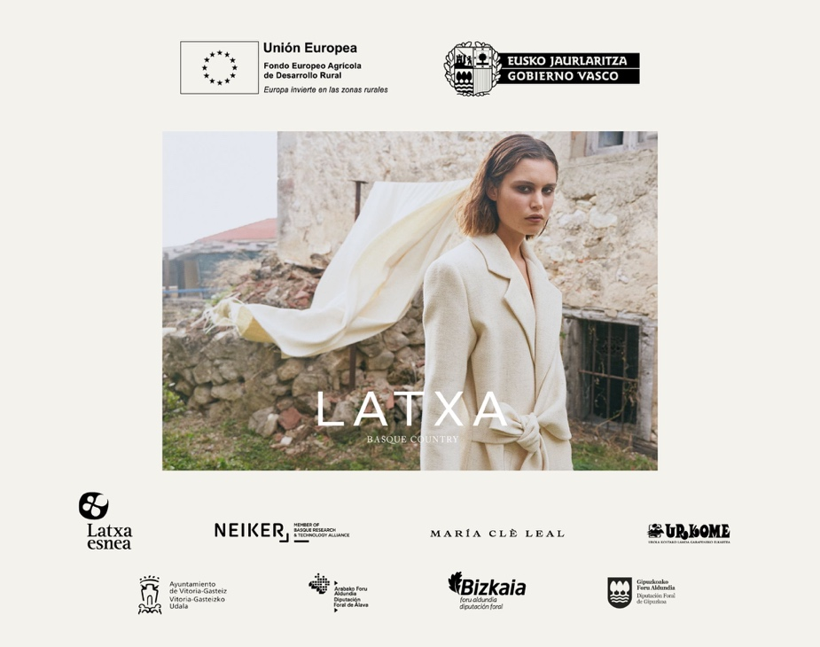

La oveja latxa da el salto a la pasarela

- La diseñadora vasca María Clè Leal ha presentado hoy en Vitoria-Gasteiz una colección de prendas de abrigo elaboradas con el tejido obtenido en el marco del proyecto Latxari de valorización textil de lana latxa
- Esta iniciativa, en la que también participan el centro tecnológico NEIKER, Latxa Esnea Koop y ADR Urkome, tiene como objetivo dar una segunda vida a un residuo de difícil gestión para el sector primario
- El proyecto se encuadra dentro del plan de economía circular y bioeconomía del Gobierno Vasco y está cofinanciado con el Fondo Agrícola de Desarrollo Rural (FEADER)

Vitoria-Gasteiz, 9 de noviembre de 2021. Se calcula que el sector ovino esquila anualmente alrededor de 2.000 toneladas de lana de oveja latxa, lo que genera un problema de acumulación para las explotaciones ganaderas. ¿Qué se puede hacer con los 2 millones de kilos de residuos de lana latxa que se producen cada año?

Para resolver este problema de acumulación textil, en 2020 el centro tecnológico NEIKER, la diseñadora de moda María Clè Leal y la asociación de desarrollo rural de Urola Kosta, ADR Urkome, bajo la coordinación de la cooperativa Latxaesnea, unieron sus fuerzas en el proyecto Latxari, una iniciativa de cooperación que tiene el objetivo de desarrollar nuevas alternativas de valorización textil de la lana latxa para su comercialización en diferentes mercados.

De cara a ofrecer una alternativa sostenible y local a estos residuos, la diseñadora de moda María Clé Leal ha presentado hoy, 9 de noviembre, en Vitoria-Gasteiz una colección de abrigos elaborados con tejidos obtenidos a partir de esta lana gracias al trabajo conjunto de todos los agentes implicados en Latxari.

Durante la presentación, se ha podido observar en el Centro Cultural Montehermoso de la capital alavesa una muestra del trabajo realizado: una colección de moda para exterior que revaloriza una fibra natural considerada actualmente como residuo.

“El objetivo no ha sido solo conseguir una prenda única y exclusiva con propiedades más respetuosas con el medio ambiente sino también lograr que la comercialización de la lana de oveja latxa pueda aportar valor a las explotaciones ganaderas de estos rebaños”, ha explicado Miriam Pinto, investigadora responsable del proyecto en NEIKER.

Este hecho ha sido posible gracias a que “el pasado mes de mayo conseguimos crear un tejido de urdimbre fácilmente adaptable a diferentes campos y mercados a partir de la combinación de la lana de oveja latxa en diferentes proporciones, material reciclado y otras fibras naturales”, ha añadido la diseñadora María Clè Leal.

El diseño de esta colección textil compuesta por una serie de prendas de abrigo con sus correspondientes complementos supone un primer hito en el camino de abrir una nueva vía de negocio para resolver el problema de acumulación y gestión anual de la lana de oveja latxa. “Este proyecto se encuadra en una línea más amplia de trabajo sobre esta problemática, ya que somos conscientes de que aún quedarán toneladas de lana a la que habrá que dar salida desde otros proyectos”, ha explicado Virginia Ortiz de Barrón, coordinadora de Latxasnea.

En palabras de Clè Leal, a cargo del diseño y de la confección del producto final, “esta propuesta está íntimamente ligada por concepto y diseño a la cultura e identidad vasca. Hemos conseguido diseños atemporales y versátiles, de corte limpio y sobrio, donde prima poner en valor el buen saber hacer de la sastrería tradicional”.

Apuesta de Euskadi por la revalorización de la lana

A nivel institucional, el evento ha contado con la participación de Bittor Oroz, Viceconsejero de Agricultura, Pesca y Política Alimentaria del Gobierno Vasco; y Gorka Urtaran, alcalde de Vitoria-Gasteiz; además de Miriam Pinto, investigadora de NEIKER; Virginia Ortiz de Barrón, coordinadora de la cooperativa Latxa Esnea; y Yurre Peñagarikano, gerente de ADR Urkome.

Tal y como ha puesto de manifiesto durante su intervención el Viceconsejero de Agricultura, Pesca y Política Alimentaria del Gobierno Vasco, “con esta acción queremos ayudar a las explotaciones de ovino a resolver la problemática que les genera la gestión de estos residuos. A partir de ahora, los ganaderos y ganaderas podrán contar con un nuevo uso de valor añadido para la lana esquilada, dejando patente la firme apuesta de Euskadi por la revalorización de este material a través de iniciativas sostenibles y locales fortaleciendo la estrategia de Economía Circular y Bioeconomía presentada recientemente”.

“Cada vez es mayor la concienciación ciudadana y también empresarial en la lucha contra el cambio climático y afortunadamente cada vez surgen más iniciativas que apuestan por procesos productivos y creativos que tienen en el centro de su estrategia la economía circular”, ha destacado el alcalde Gorka Urtaran que ha felicitado a María Clè Leal y a las entidades implicadas. “Hoy conocemos esta interesante propuesta, a través de la moda, y lo hacemos en Vitoria-Gasteiz, ciudad comprometida con esa transición de la ciudad verde a la economía verde. Como el Vitoria-Gasteiz Green Deal, esta iniciativa está basada en la economía verde, la cohesión social y la protección del entorno natural”.

Gracias a los buenos resultados obtenidos, los agentes implicados en la iniciativa estudian ahora la posibilidad de realizar colaboraciones con otras empresas vascas procedentes de diferentes campos que compartan la misma filosofía sostenible para dar mayor visibilidad al tejido y a los productos diseñados y elaborados a partir de él, con el fin de crear un sello de calidad que esté íntimamente ligado al uso de esta fibra.

El trabajo desarrollado en Latxari (“Alternativas de valorización textil de la lana latxa para su comercialización en diferentes mercados”) se acoge a las ayudas a la creación y funcionamiento de Grupos Operativos de la Asociación Europea de Innovación (AEI) en materia de productividad y sostenibilidad agrícolas, estando financiado en un 75% por el Fondo Agrícola de Desarrollo Rural (FEADER) y el Gobierno Vasco. Esta iniciativa se enmarca dentro del plan de bioeconomía del Gobierno Vasco.

Este proyecto también ha contado con el apoyo del Ayuntamiento de Vitoria-Gasteiz y de las Diputaciones de Álava, Bizkaia y Gipuzkoa.

Ver desde aquí el vídeo de la nueva colección de María Clè Leal

